|  |
| --- |
| **AVIS DE VALEUR** |

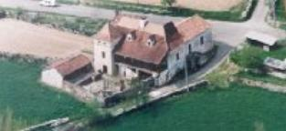 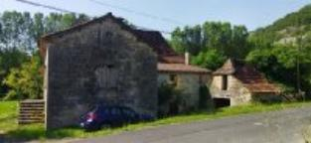 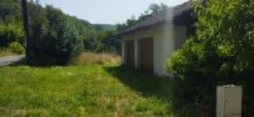

Je soussigné(e), Rémi RAZES, de la Sarl Quercy Transactions, 3, place Jean-Jacques Chapou, 46000 CAHORS (Lot), atteste par la présente avoir visité le 8 juillet 2023, une propriété en pierre sise: **Pailhes 46320 ESPAGNAC-SAINTE-EULALIE** pour le compte de la succession de Monsieur **Jean Louis Jacques CANTALOUBE.**

Etaient présents lors de ma visite : **Mrs Franck et Juste LLORDEN**

|  |
| --- |
| **Descriptif du bati** |

Un ensemble immobilier en pierre implanté sur 1ha 11a 60ca de terrain

(parcelles **A 189/190/191** et **ZD 11/13/15/17** ).

**Maison principale :**

**RDC :** 2 pièces pour 70m²

**1er :** bolet dee 28m², sam 28m², cusine 8m², salon 30m², 2 chambres de 9 et 11m² , sdb de 4.62m² , wc.

**2eme:** combles de 60 m² ( 40 en carrez) et pigeonnier de 10 m².

**Dépendances :**

Cochonnier de 20 ², double garage de 40 m² (construction traditionnelle), grange sur deux niveaux de 50m² chacun attenante à la maison , petite batisse en pierre avec toiture à refaire .

Chauffage gaz citerne et poele à bois .

Simple vitrage .

Assainissement individuel non conforme.

Les informations sur les risques auquel ce bien est exposé sont disponibles sur le site Géorisques www.georisques.gouv.fr

Surface habitable environ : 100 m²

|  |
| --- |
| **Maison Ancienne et dépendances** |

L'ensemble demande une rénovation générale.

Les murs , charpentes et toitures sont en état correct ( sauf toiture de la petite batisse en pierre), je n'ai pas noté de fissures sur le bati ni de'infiltrations d'eau sous toiture.

**Surface habitable environ : 100 m²**

* DPE:
* Consommation énergétique en énergie primaire**: non fourni**
* Emission de gaz à effet de serre**: non fourni**
* **PRVI : non fourni, cependant les indivisaires me précisent qu'une partie du terrain est en zone inondable**

A l'issue de cette visite, j'ai évalué ce bien entre **210 000 €** (**DEUX CENT DIX MILLE EUROS**) et **220 000 €** (**DEUX CENT VINGT MILLE EUROS**).

Cette évaluation a été donnée sur la base de l'état des prestations du bien,

de sa situation, du marché immobilier sur ce secteur et sous réserve du résultat favorable des expertises : termites, plomb, amiante, électricité, gaz, diagnostic de performance énergétique (DPE), assainissement.

Cet avis de valeur est indicatif il n'a pas de valeur d'expertise, n’étant pas en mesure de vérifier les éventuelles servitudes, nuisances, malfaçons ou autres troubles pouvant affecter la propriété et le reflet du marché immobilier actuel pouvant subir des fluctuations.

Pour servir et valoir ce que de droit,

Fait à Cahors, le 18 juillet 2023

RAZES Rémi